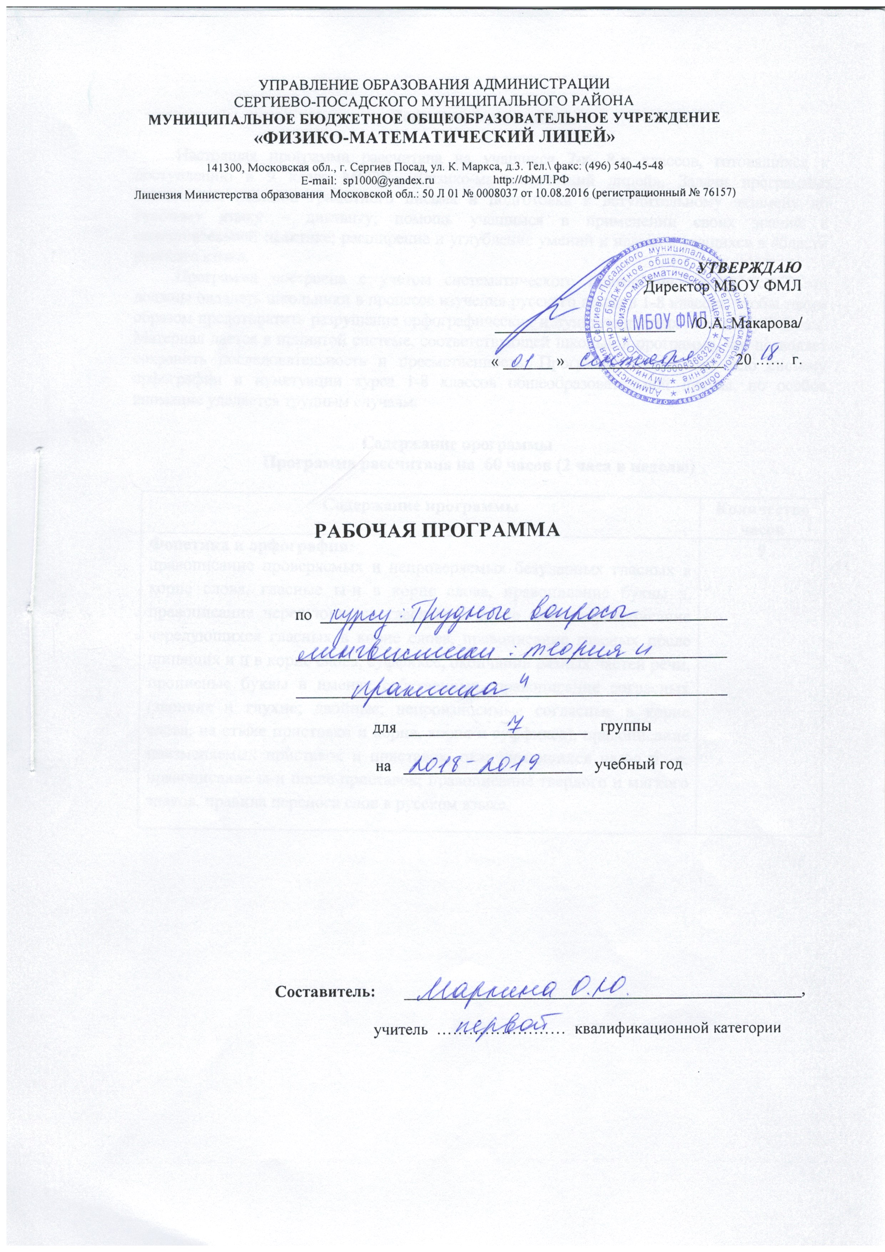

Пояснительная записка

Настоящая программа рассчитана на учащихся 7-х классов, готовящихся к поступлению в 9 класс МБОУ «Физико-математический лицей». Программа построена с учетом систематического повторения знаний, которыми должны овладеть школьники в процессе изучения русского языка в 1-7 классах, чтобы таким образом предотвратить разрушение орфографических и пунктуационных навыков учащихся. Материал дается в принятой системе, соответствующей школьной программе, что позволяет сохранить последовательность и преемственность. Программа охватывает всю систему орфографии и пунктуации курса 1-7 классов общеобразовательной школы, но особое внимание уделяется трудным случаям.

Содержание программы
Программа рассчитана на 60 часов (2 часа в неделю)

Содержание программы | Количество часов
Фонетика и орфография:  правописание проверяемых и непроверяемых безударных гласных в корне слова, гласные ы-и в корне слова, правописание буквы э, правописание чередующихся гласных в корне слова, правописание чередующихся гласных в корне слова, правописание гласных после шипящих и ц в корне слова, суффиксе, окончании разных частей речи, прописные буквы в именах собственных, правописание согласных (звонкие и глухие; двойные; непроизносимые согласные в корне слова, на стыке приставки и корня, корня и суффикса), правописание неизменяемых приставок и приставок, оканчивающихся на –з и –с, правописание ы-и после приставок; правописание твердого и мягкого знаков, правила переноса слов в русском языке. | 9
Морфология и орфография:  глагол как часть речи, спряжение глагола, правописание личных окончаний глагола, причастие как часть речи, образование действительных и страдательных причастий настоящего и прошедшего времени; правописание суффиксов причастий, деепричастие как часть речи, образование деепричастий совершенного и несовершенного вида; правописание суффиксов деепричастий, имя существительное как часть речи, правописание падежных окончаний имен существительных, имя прилагательное как часть речи, правописание падежных окончаний имен прилагательных, правописание сложных слов (соединительные гласные о и е; сложные слова без соединительной гласной), правописание суффиксов имен существительных, имен прилагательных и глаголов, правописание Н-НН в разных частях речи, наречие как часть речи; правописание наречий, правописание производных предлогов, союзов, частиц и междометий, частицы не и ни, слитное и раздельное написание НЕ со словами разных частей речи. | 15
Синтаксис и пунктуация:  простое предложение, грамматическая основа и второстепенные члены простого предложения, типы сказуемых, определений, дополнений и обстоятельств, знаки препинания в конце предложения, типы связи в словосочетании (управление, согласование, примыкание), тире между подлежащим и сказуемым, обособленные и необособленные распространенные согласованные определения, выраженные причастными оборотами, обособленные распространенные и нераспространенные обстоятельства, выраженные одиночными деепричастиями и деепричастными оборотами, знаки препинания при однородных членах предложения; обобщающие слова при однородных членах предложения, обособленные определения, обособленные дополнения, обстоятельства, обособление вводных слов, словосочетаний, предложений и вставных конструкций, сравнительные обороты речи, знаки препинания при обращении, знаки препинания в предложениях с прямой речью, правильное построение предложений с прямой и косвенной речью; оформление цитат, пунктуация в сложном предложении (БСП, ССП, СПП), знаки препинания в сложных предложениях с различными типами связи. | 31
Комплексное повторение изученного материала | 2
Контрольные работы (4 диктанта) | 5
ИТОГО | 60

Календарно-тематическое планирование

№ урока | Наименование разделов и тем | Планируемая дата | Фактическая дата
 | Диагностический срез по орфографии и пунктуации
 | Фонетика и орфография: правописание проверяемых и непроверяемых безударных гласных в корне слова; основные единицы синтаксиса.
 | Чередующиеся гласные в корне слова. Простое предложение.
 | Фонетика и орфография: правописание чередующихся гласных в корне слова. Проверочная работа. Знаки препинания в СП.
 | Грамматическая основа предложения. Словарные слова. Трудные случаи написания.
 | Непроизносимые согласные. Знаки препинания при однородных членах.
 | Удвоенные согласные. Знаки препинания при однородных членах, связанных сочинительными союзами.
 | Орфограммы в приставках. Второстепенные члены предложения. Проверочный диктант.
 | Приставки ПРЕ- и ПРИ-. Образование причастий.
 | Суффиксы причастий. Причастный оборот.
 | Приставки на з-, с-. Причастный оборот.
 | Н и НН в прилагательных. Деепричастный оборот. Контрольный диктант.
 | Запятая при деепричастном обороте. Н и НН в прилагательных и существительных.
 | Н и НН в причастиях и отглагольных прилагательных.
 | Н и НН во всех частях речи. Причастные и деепричастные обороты.
 | Причастный оборот, одиночные причастия: трудные случаи обособления. Повторение.
 | Проверочный диктант. Трудные случаи орфографии.
 | Неполные предложения. Тире в неполном предложении.
 | Наречие. Слитное/ раздельное написание. Знаки препинания в сложном предложении.
 | Практическая работа по теме «Наречие». Обособленные члены предложения.
 | Контрольный диктант. Личные окончания глаголов.
 | Деепричастный оборот. Ь в различных формах глагола.
 | Обособленные приложения. Ь в различных частях речи.
 | Запятая перед союзом КАК.
 | Правописание глагольных суффиксов ОВА, ЫВА. Запятая перед КАК.
 | Обращение. Основные группы союзов.
 | Сложные предложения, их типы, знаки препинания в СП. Составление схем.
 | Двоеточие в БСП. Производные предлоги. Диктант.
 | НЕ со всеми частями речи. Повторение трудных случаев орфографии.
 | Контрольный диктант.

Требования к знаниям, умениям и навыкам обучающихся

К концу VII класса учащиеся
- должны знать определения основных изученных в 1-7 классах языковых явлений, речеведческих понятий, орфографических и пунктуационных правил, обосновывать свои ответы, приводя нужные примеры;
- должны овладеть следующими умениями и навыками (по орфографии, пунктуации, связной речи):
- производить морфологический разбор частей речи, синтаксический разбор словосочетаний, простых двусоставных и односоставных предложений, а также предложений с прямой речью и сложных предложений с изученными союзами;
- составлять простые одно- и двусоставные предложения, в том числе с однородными членами, обособленными членами, обращениями и вводными конструкциями;
- пользоваться синтаксическими синонимами в соответствии с содержанием и стилем речи;
- соблюдать нормы литературного языка в пределах изученного материала;
- находить в словах изученные орфограммы, обосновывать их выбор, правильно писать слова с изученными орфограммами; находить и исправлять ошибки; правильно писать изученные в 1-7 классах слова с непроверяемыми орфограммами;
- находить в предложении смысловые отрезки, которые необходимо выделить знаками препинания, обосновывать выбор знаков препинания и расставлять их в предложении в соответствии с изученными правилами; ставить знаки препинания в простых предложениях с однородными членами, при обособленных и уточняющих членах предложения, в предложениях с прямой и косвенной речью, при цитировании, при обращениях, междометиях, вводных словах и предложениях; ставить тире между подлежащим и сказуемым;
- определять стиль и тип речи; адекватно воспринимать и создавать тексты публицистического стиля на доступные темы; подробно и сжато излагать повествовательные тексты с элементами описания (как письменно, так и устно) местности, памятников; писать рассказы на предложенные сюжеты; сочинения- рассуждения (на материале жизненного опыта учащихся и литературного материала) на морально-этические темы; создавать описания (сравнительные характеристики, описание местности, памятника архитектуры; совершенствовать изложение и сочинение в соответствии с темой, основной мыслью и стилем, находить и исправлять ошибки; уметь просто и в то же время выразительно выступать перед слушателями по общественно-важным проблемам; грамотно и чётко рассказывать о произошедших событиях, аргументировать свои выводы.

Информационные ресурсы

Учебные пособия

- Грибанская Е.Э. Знаки препинания в сложносочиненных предложениях: 5-9 классы. ФГОС. – М., 2016.
- Новикова Л.И. Правописание гласных после шипящих и Ц: 5-9 классы. ФГОС. – М., 2015.
- Новикова Л.И. Правописание окончаний различных частей речи: 5-9 классы. ФГОС. – М., 2015.
- Новикова Л.И. Правописание приставок: 5-9 классы. ФГОС. – М., 2015.
- Новикова Л.И. Правописание согласных и гласных в корне слова: 5-9 классы. ФГОС. – М., 2015.
- Новикова Л.И. Слитное и раздельное написание слов: 5-9 классы. ФГОС. – М., 2015.
- Новикова Л.И. Употребление твердого и мягкого знаков: 5-9 классы. ФГОС. – М., 2015.

Словари

- Баранов М. Т. Школьный орфографический словарь русского языка. —М., 2010.
- Баранов М. Т. Школьный словарь образования слов русского языка. — М., 2010.
- Жуков В. П., Жуков А. В. Школьный фразеологический словарь русского языка. — 2009.
- Крысин Л. П. Школьный словарь иностранных слов. — 8-е изд. — М., 2010.
- Леденев С. Д., Ледовских И. В. Школьный орфографический словарь русского языка. — М., 2010.
- Львов М. Р. Школьный словарь антонимов русского языка. — 6-е изд. — М., 2007.
- Одинцов В. В., Иванов В. В., Смолицкая Г. П. и др. Школьный словарь иностранных слов / Под ред. В. В. Иванова, — М., 2009.
- Потиха 3. А. Школьный словарь строения слов русского языка.— 10-е изд. — М., 2008.
- Правила русской орфографии и пунктуации. Полный академический справочник/ Под ред. В.В.Лопатина. – М., 2014.
- Рогожникова Р. П., Карская Т. С. Школьный словарь устаревших слов русского языка (по произведениям русских писателей XVIII—XX вв.). — М., 2010.
- Тихонов А. Н. Школьный словообразовательный словарь русского языка. — М., 2008.
- Ушаков Д. Н., Крючков С. Е. Орфографический словарь. Для учащихся общеобразовательных школ, гимназий, лицеев. — 43-е изд. — М., 20

СОГЛАСОВАНО  на заседании МО учителей  _______________________ цикла  Протокол № _______  от __________________ 20 …… г.  Руководитель МО  ________________ /_______________/ | СОГЛАСОВАНО  Зам. директора по УВР  _______________ /_______________/  « ____ » 20…… г.

